https://www.jianshu.com/p/bee1c29c366e

# 序列化（反）

## 概念

Java序列化是指把Java对象转换为字节序列的过程，而Java反序列化是指把字节序列恢复为Java对象的过程

## 使用场景

（1）永久性保存对象，保存对象的字节序列到本地文件或者数据库中； （2）通过序列化以字节流的形式使对象在网络中进行传递和接收； （3）通过序列化在进程间传递对象；

## 有什么好处

(1)实现了数据的持久化，通过序列化可以把数据永久地保存到硬盘上

(2)利用序列化实现远程通信，即在网络上传送对象的字节序列。

# **java序列化机制**

看代码

## 使用Serializable接口实现序列化

## 使用Externalizable接口实现序列化

# **深入分析java序列化机制**

## serialVersionUID的作用

其目的是序列化对象版本控制，有关各版本反序列化时是否兼容。

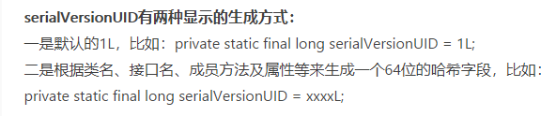

## 静态变量的序列化（不会）

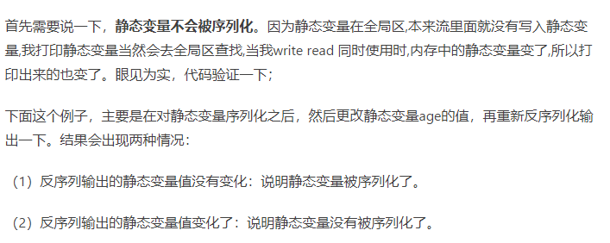

## Transient 关键字作用

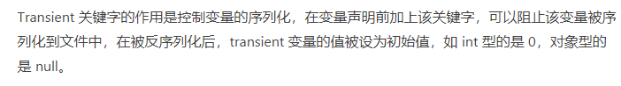

## 使用序列化实现深度克隆

